Dárci však mají možnost přispět na Tříkrálovou sbírku, a to několika způsoby:
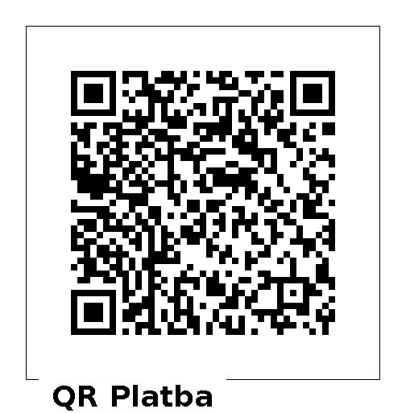
- ONLINE KOLEDA.
Na www.trikralovasbirka.cz si můžete poslechnout koledu a přispět do ONLINE KASIČKY. (V příloze Vám zašleme postup, jak přispět do ONLINE KASIČKY).

- QR kód.
Tento postup je velmi jednoduchý. Pokud máte „chytrý telefon“, stačí pouze telefon přiložit ke QR kódu.

- Osobně.
Ve většině obcí jsou kasičky, jejich přesné umístění najdete na našich webových stránkách. https://www.sumperk.charita.cz/sbirky/trikralova-sbirka/

- Dárcovská SMS (DMS)
Pošlete jednorázovou nebo trvalou DMS ve tvaru
DMS KOLEDA 30 nebo DMS TRV KOLEDA 30
DMS KOLEDA 60 nebo DMS TRV KOLEDA 60
DMS KOLEDA 90 nebo DMS TRV KOLEDA 90
Na číslo: 87 777
Více na www.darcovskasms.cz.

